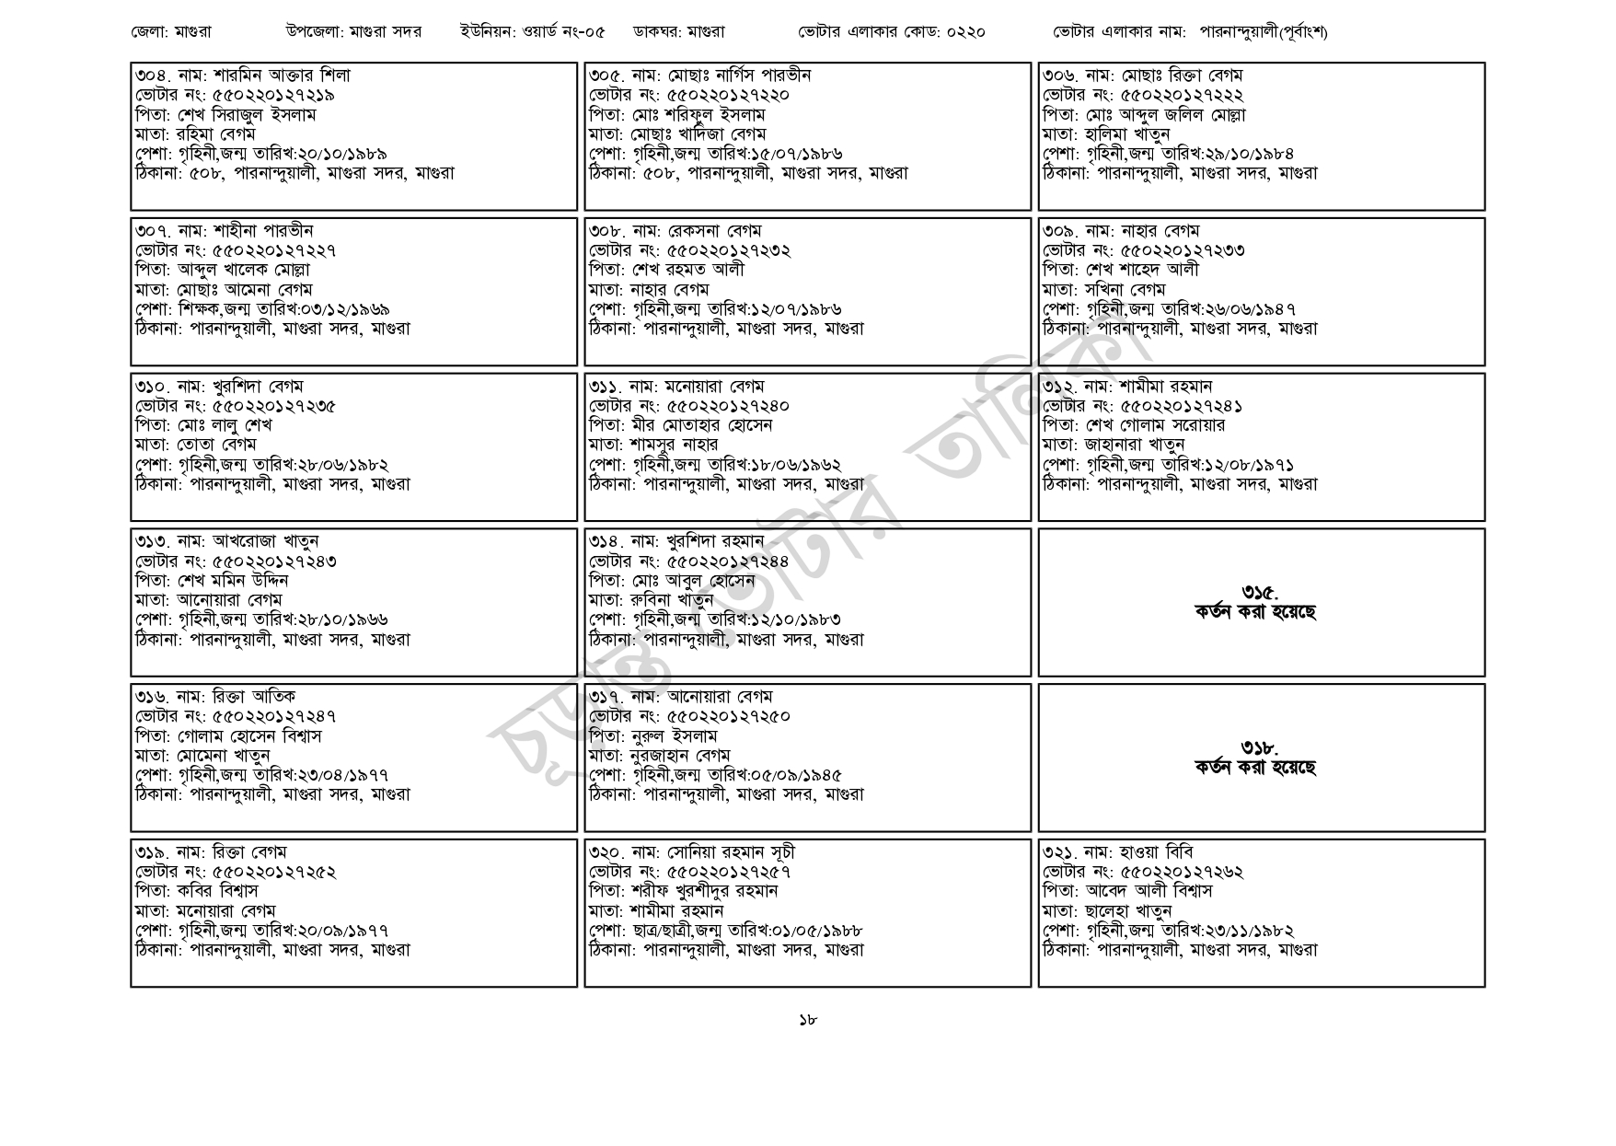
জেলা: মাগুরা
উপজেলা: মাগুরা সদর
ইউনিয়ন: ওয়ার্ড নং-০৫
ডাকঘর: মাগুরা
ভোটার এলাকার কোড: ০২২০
ভোটার এলাকার নাম: পারনান্দুয়ালী(পূর্বাংশ)
৩০৪. নাম: শারমিন আক্তার শিলা
ভোটার নং: ৫৫০220127219
পিতা: শেখ সিরাজুল ইসলাম মাতা: রহিমা বেগম
পেশা: গৃহিনী,জন্ম তারিখ:২০/১০/১৯৮৯
ঠিকানা: ৫০৮, পারনান্দুয়ালী, মাগুরা সদর, মাগুরা
৩০৭. নাম: শাহীনা পারভীন [ভোটার নং: ৫৫০220127227 | পিতা: আব্দুল খালেক মোল্লা মাতা: মোছাঃ আমেনা বেগম পেশা: শিক্ষক,জন্ম তারিখ:০৩/১২/১৯৬৯ ঠিকানা: পারনান্দুয়ালী, মাগুরা সদর, মাগুরা
৩১০. নাম: খুরশিদা বেগম
[ভোটার নং: ৫৫০220127235 পিতা: মোঃ লালু শেখ
মাতা: তোতা বেগম
পেশা: গৃহিনী,জন্ম তারিখ: ২৮/০৬/১৯৮২
ঠিকানা: পারনান্দুয়ালী, মাগুরা সদর, মাগুরা
৩১৩. নাম: আখরোজা খাতুন [ভোটার নং: ৫৫0220127243 পিতা: শেখ মমিন উদ্দিন
মাতা: আনোয়ারা বেগম
পেশা: গৃহিনী,জন্ম তারিখ:২৮/১০/১৯৬৬
ঠিকানা: পারনান্দুয়ালী, মাগুরা সদর, মাগুরা
৩১৬. নাম: রিক্তা আতিক
ভোটার নং: ৫৫০220127247 পিতা: গোলাম হোসেন বিশ্বাস
মাতা: মোমেনা খাতুন
পেশা: গৃহিনী,জন্ম তারিখ:২৩/০৪/১৯৭৭
ঠিকানা: পারনান্দুয়ালী, মাগুরা সদর, মাগুরা
৩১৯. নাম: রিক্তা বেগম
[ভোটার নং: ৫৫50220127252 পিতা: কবির বিশ্বাস
মাতা: মনোয়ারা বেগম
পেশা: গৃহিনী,জন্ম তারিখ:২০/০৯/১৯৭৭
ঠিকানা: পারনান্দুয়ালী, মাগুরা সদর, মাগুরা
৩০৫. নাম: মোছাঃ নার্গিস পারভীন
[ভোটার নং: ৫৫০220127220
পিতা: মোঃ শরিফুল ইসলাম
মাতা: মোছাঃ খাদিজা বেগম
পেশা: গৃহিনী,জন্ম তারিখ:১৫/০৭/১৯৮৬
ঠিকানা: ৫০৮, পারনান্দুয়ালী, মাগুরা সদর, মাগুরা
৩০৮. নাম: রেকসনা বেগম [ভোটার নং: ৫৫0220127232 পিতা: শেখ রহমত আলী মাতা: নাহার বেগম
পেশা: গৃহিনী,জন্ম তারিখ:১২/০৭/১৯৮৬ ঠিকানা: পারনান্দুয়ালী, মাগুরা সদর, মাগুরা
৩১১. নাম: মনোয়ারা বেগম [ভোটার নং: ৫৫০220127240 পিতা: মীর মোতাহার হোসেন মাতা: শামসুর নাহার
পেশা: গৃহিনী,জন্ম তারিখ: ১৮/০৬/১৯৬২ ঠিকানা: পারনান্দুয়ালী, মাগুরা সদর, মাগুরা
৩১৪. নাম: খুরশিদা রহমান [ভোটার নং: ৫৫০220 127244 পিতা: মোঃ আবুল হোসেন মাতা: রুবিনা খাতুন
পেশা: গৃহিনী,জন্ম তারিখ:১২/১০/১৯৮৩ ঠিকানা: পারনান্দুয়ালী, মাগুরা সদর, মাগুরা
৩১৭. নাম: আনোয়ারা বেগম ভোটার নং: ৫৫0220127250 পিতা: নুরুল ইসলাম
মাতা: নুরজাহান বেগম
পেশা: গৃহিনী,জন্ম তারিখ:০৫/০৯/১৯৪৫
ঠিকানা: পারনান্দুয়ালী, মাগুরা সদর, মাগুরা
৩২০. নাম: সোনিয়া রহমান সূচী [ভোটার নং: ৫৫০220127257 পিতা: শরীফ খুরশীদুর রহমান মাতা: শামীমা রহমান
পেশা: ছাত্র/ছাত্রী,জন্ম তারিখ:০১/০৫/১৯৮৮ ঠিকানা: পারনান্দুয়ালী, মাগুরা সদর, মাগুরা
৩০৬. নাম: মোছাঃ রিক্তা বেগম ভোটার নং: ৫৫0220127222 পিতা: মোঃ আব্দুল জলিল মোল্লা মাতা: হালিমা খাতুন
পেশা: গৃহিনী,জন্ম তারিখ:২৯/১০/১৯৮৪ ঠিকানা: পারনান্দুয়ালী, মাগুরা সদর, মাগুরা
৩০৯. নাম: নাহার বেগম ভোটার নং: ৫৫0220127233 পিতা: শেখ শাহেদ আলী মাতা: সখিনা বেগম
পেশা: গৃহিনী,জন্ম তারিখ:২৬/০৬/১৯৪৭ ঠিকানা: পারনান্দুয়ালী, মাগুরা সদর, মাগুরা
৩১২. নাম: শামীমা রহমান [ভোটার নং: ৫৫০220127241 পিতা: শেখ গোলাম সরোয়ার মাতা: জাহানারা খাতুন
পেশা: গৃহিনী,জন্ম তারিখ:১২/০৮/১৯৭১ ঠিকানা: পারনান্দুয়ালী, মাগুরা সদর, মাগুরা
৩২১. নাম: হাওয়া বিবি
৩১৫. কর্তন করা হয়েছে
৩১৮.
কর্তন করা হয়েছে
ভোটার নং: ৫৫০220 127262 পিতা: আবেদ আলী বিশ্বাস
মাতা: ছালেহা খাতুন
পেশা: গৃহিনী,জন্ম তারিখ:২৩/১১/১৯৮২ ঠিকানা: পারনান্দুয়ালী, মাগুরা সদর, মাগুরা
১৮

